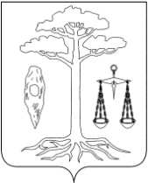

СОВЕТ

ТЕЙКОВСКОГО МУНИЦИПАЛЬНОГО РАЙОНА

четвертого созыва

Р Е Ш Е Н И Е

от 22.12.2010 г. № 68-р

г. Тейково

О внесении изменений в решение
Тейковского районного Совета от 26.03.2008 г. № 126-р
«Об утверждении Положения о бюджетном процессе
Тейковского муниципального района»

В целях приведения правовых актов Совета Тейковского муниципального района в соответствии с действующим законодательством,

Совет Тейковского муниципального района РЕШИЛ:

Внести в решение Тейковского районного Совета от 26.03.2008 г. № 126-р «Об утверждении Положения о бюджетном процессе Тейковского муниципального района» следующие изменения:
Положение о бюджетном процессе в Тейковском муниципальном районе изложить в новой редакции (прилагается).

Глава Тейковского
муниципального района Н.С. Смирнов

